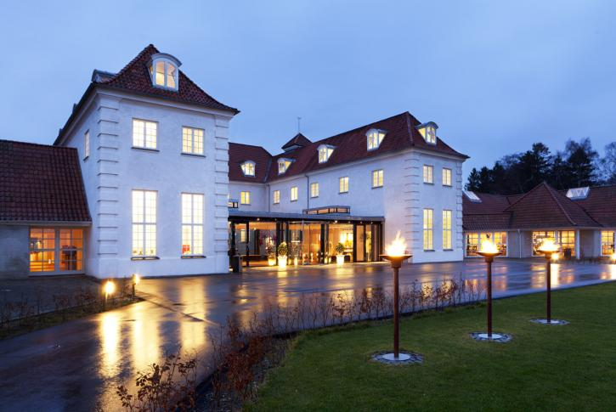

MIKE by DHI brugerseminar på Rungstedgaard den 12.-13. juni 2012

Kære MIKE bruger

Vi glæder os til at se dig til årets brugerseminar på Rungstedgaard.

Husk at brugerseminaret er gratis for MIKE by DHI brugere med gyldig serviceaftale, der tilmelder sig inden den 30. maj.
Ved senere tilmelding, eller for brugere uden serviceaftale, koster det 750 kr/dag at deltage. Deltagelse om eftermiddagen den 13. juni fra kl. 13:00 i seminaret om ’Klimatilpasning’ eller i workshoppen ’Agent Based Modelling with ECO Lab’ er gratis for alle, men er ekskl. frokost. Klik på links i tilmeldingsformularen for mere information.

Yderligere informationer om brugerseminaret finder du her.

Du tilmelder dig til seminaret ved at udfylde nedenstående formular og sende den til mikebydhi@dhigroup.com.

Med venlig hilsen
Henriette Tamara Tamašauskas
Afdelingsleder, Customer Care, MIKE by DHI software

Ja tak, jeg vil gerne tilmeldes MIKE by DHI brugerseminar på Rungstedgaard den 12.-13. juni 2012:
Navn: |  | E-mail:
Virksomhed: |  | Telefon:
Adresse: |  | Mobil nr.:
Jeg ønsker deltage i følgende aktiviteter den 12. og/eller den 13. juni.:
12. juni Brugerpræsentationer 09:00 - 16:00 | 12. juni Frokostbuffet
13. juni News & Views 09:00 - 12:00: venligst angiv spor:  Urban Vandressourcer Kyst og hav | 13. juni Frokostbuffet
13. juni Seminar: Klimatilpasning 13:00 - 17:00 (seminaret afholdes på dansk)
13. juni Workshop: ’Agent Based Modelling (ABM) with ECO Lab’ 13:00 - 16:00 (workshoppen afholdes på engelsk)

